사용자화면정의서 |  | 프로젝트명 | cherry-blossom
 |  | 프로젝트조 | 3조
화면번호 |  | 작 성 자 | 김동현 | 작 성 일 | 2021-03-14

업무시스템 |  |  | 카트 | 화면명 |  |  | 카트
업무기능 |  |  | 장바구니 정보 | 관련 TABLE
단위시스템
1.화면
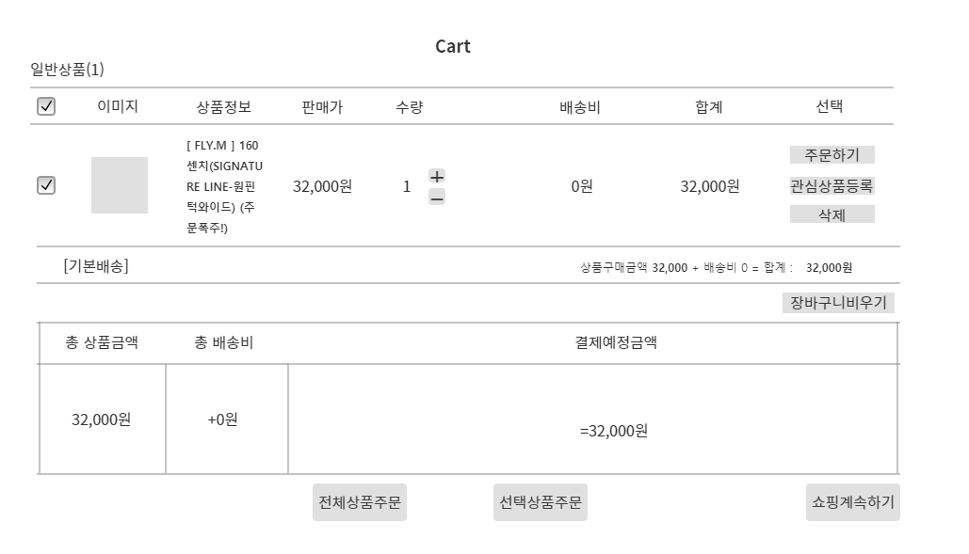

1.처리 개요
1) 선택한 상품의 수량을 정하고 주문,관심상품등록,삭제를 할 수 있다.
2) 쇼핑계속하기를 통해 Main화면으로 이동할 수 있다

1.화면 입/출력 정보일람
번호 | I/O | 한글명 |  |  | 영문명 | 자료형태
 | O | 주문하기,전체상품주문,선택상품주문
 | O | 쇼핑계속하기
 | O | 관심상품등록, 삭제

사용자화면정의서 |  | 프로젝트명 | cherry-blossom
 |  | 프로젝트조 | 3조
화면번호 |  | 작 성 자 | 김동현 | 작 성 일 | 2021-03-14

업무시스템 |  |  | 상품 정보 | 화면명 |  | 주문
업무기능 |  |  | 상품 정보 확인 | 관련 TABLE
단위시스템

3.1 2.1화면개요
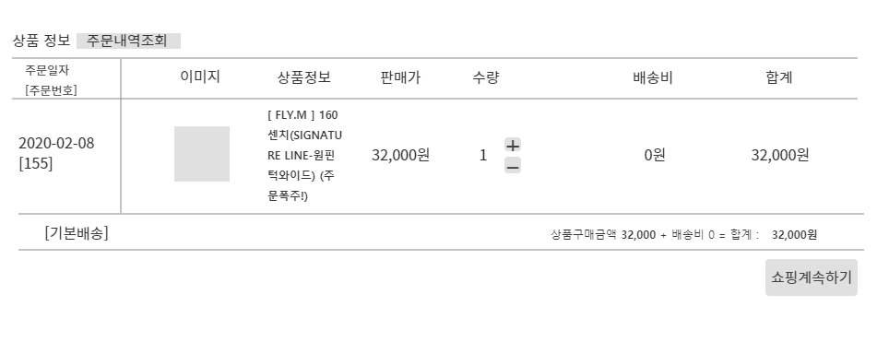

2.1처리 개요
1) 수량을 입력한다
2) 쇼핑계속하기를 누르면 Main페이지로 이동한다.
3) 주문내역조회를 누르면 주문내열페이지로 이동한다.

2.1화면 입/출력 정보일람
번호 | I/O | 한글명 |  |  | 영문명 | 자료형태
 | I | 상품 수량 선택
 | O | 주문내역조회(내역페이지 이동)
 | O | 쇼핑계속하기(Main페이지 이동)

사용자화면정의서 |  | 프로젝트명 | cherry-blossom
 |  | 프로젝트조 | 3조
화면번호 |  | 작 성 자 | 김동현 | 작 성 일 | 2021-03-14

업무시스템 |  |  | 회원정보 | 화면명 |  |  | 주문
업무기능 |  |  | 회원정보 확인 | 관련 TABLE
단위시스템
2.2 화면

2.2 처리 개요
1)
2)
3)

2.3화면 입/출력 정보일람
번호 | I/O | 한글명 |  |  | 영문명 | 자료형태

사용자화면정의서 |  | 프로젝트명 | cherry-blossom
 |  | 프로젝트조 | 3조
화면번호 |  | 작 성 자 | 김동현 | 작 성 일 | 2021-03-14

업무시스템 |  |  | 배송 정보 | 화면명 |  | 주문
업무기능 |  |  | 배송 정보 확인 | 관련 TABLE
단위시스템

3.1 2.3 화면개요
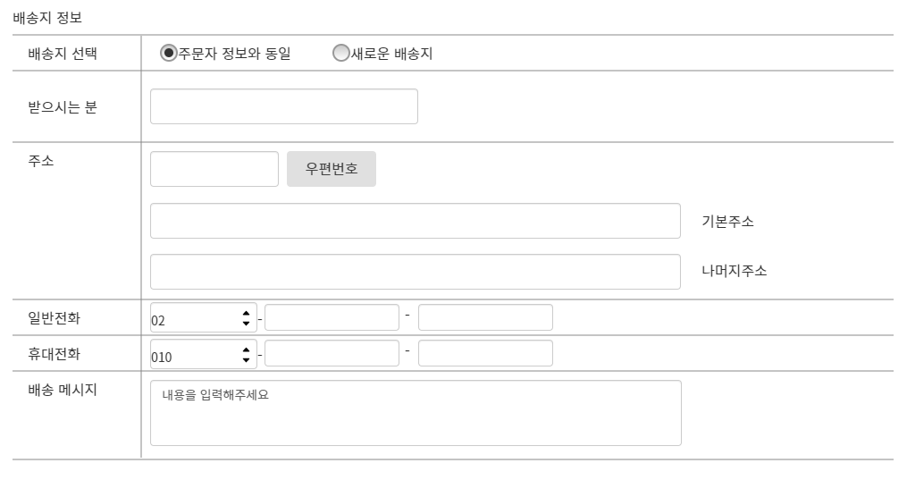

2.3 처리 개요
1) 배송지를 선택한다 (주문자 정보와 동일시 자동 입력)
2) 받으시는 분 입력, 주소 입력, 일반전화 입력, 휴대전화 입력, 메시지 입력

2.3화면 입/출력 정보일람
번호 | I/O | 한글명 |  |  | 영문명 | 자료형태
 | I | 받으시는 분 입력
 | I | 주소 입력
 | I | 일반전화 입력
 | I | 휴대전화 입력
 | I | 배송 메시지 입력

사용자화면정의서 |  | 프로젝트명 | cherry-blossom
 |  | 프로젝트조 | 3조
화면번호 |  | 작 성 자 | 김동현 | 작 성 일 | 2021-03-14

업무시스템 |  |  | 결제수단 | 화면명 |  |  | 주문
업무기능 |  |  | 결제 수단 선택 | 관련 TABLE
단위시스템
3.1 화면
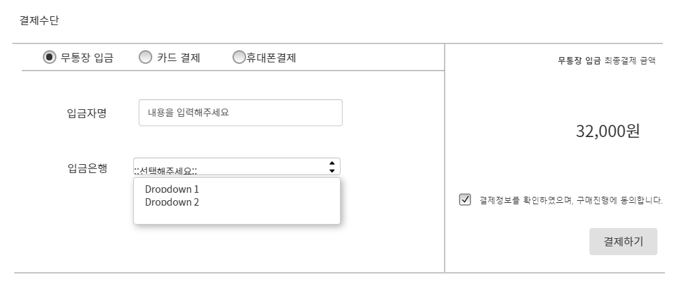

3.1 처리 개요
1) 입금방식을 선택
2) 입금자명 입력, 입금 은행 선택
3) 모든 입력을 마치면 동의를 체크한 후 결제하기를 눌러 결제페이지로 이동

3.1화면 입/출력 정보일람
번호 | I/O | 한글명 |  |  | 영문명 | 자료형태
 | I | 입금 방식 선택
 | I | 입금자명 입력
 | I | 입금은행 입력

사용자화면정의서 |  | 프로젝트명 | Cherry_Blossom
 |  | 프로젝트조 | 3조
화면번호 | 3-1 | 작 성 자 | 최홍기 | 작 성 일 | 2021-03-14

업무시스템 |  |  | 결제수단 | 화면명 |  |  | 결제수단
업무기능 |  |  | 결제수단 선택 | 관련 TABLE
단위시스템 |  |  | 무통장, 카드, 핸드폰결제
3.2화면
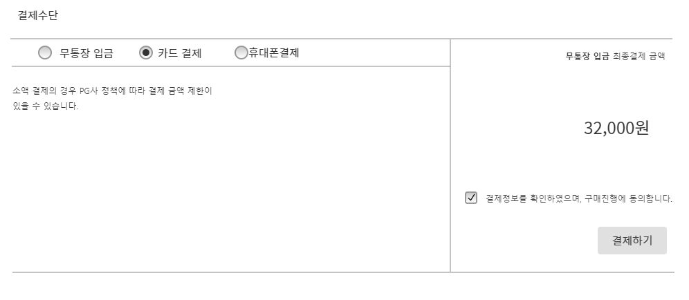

3.2 처리 개요
1) 원하는 결제 방식선택
2) 결제하기 누를시 결제페이지 이동

3.2 화면 입/출력 정보일람
번호 | I/O | 한글명 |  |  | 영문명 | 자료형태
 | O | 무통장 결제
 | O | 카드결제
 | O | 핸드폰결제
 | O | 결제하기 버튼 누를시 결제페이지 이동

사용자화면정의서 |  | 프로젝트명 | cherry-blossom
 |  | 프로젝트조 | 3조
화면번호 |  | 작 성 자 | 김동현 | 작 성 일 | 2021-03-14

업무시스템 |  |  | 회원 정보 확인 | 화면명 |  |  | 결제하기
업무기능 |  |  | 회원 정보 확인 | 관련 TABLE
단위시스템

4.1화면
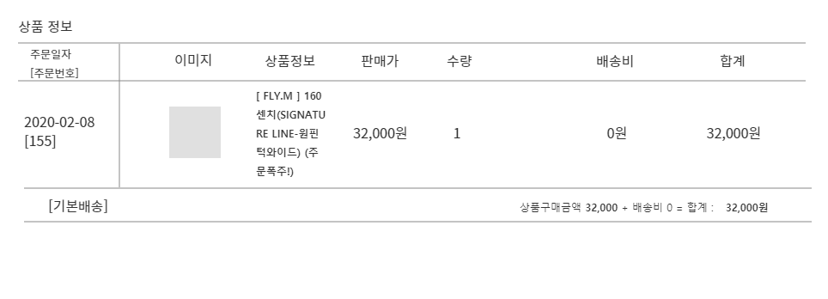

4.1처리 개요

4.1화면 입/출력 정보일람
번호 | I/O | 한글명 |  |  | 영문명 | 자료형태

사용자화면정의서 |  | 프로젝트명 | cherry-blossom
 |  | 프로젝트조 | 3조
화면번호 |  | 작 성 자 | 김동현 | 작 성 일 | 2021-03-14

업무시스템 |  |  | 결제정보 확인 | 화면명 |  |  | 결제하기
업무기능 |  |  | 결제정보 확인 | 관련 TABLE
단위시스템

4.2화면
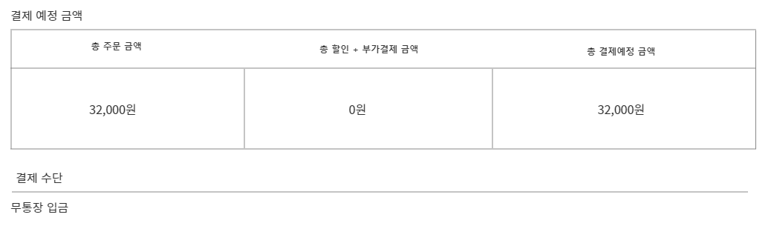

4.2처리 개요

4.2화면 입/출력 정보일람
번호 | I/O | 한글명 |  |  | 영문명 | 자료형태

사용자화면정의서 |  | 프로젝트명 | cherry-blossom
 |  | 프로젝트조 | 3조
화면번호 |  | 작 성 자 | 김동현 | 작 성 일 | 2021-03-14

업무시스템 |  |  | 배송지 정보 | 화면명 |  |  | 결제하기
업무기능 |  |  | 배송지 정보 확인 | 관련 TABLE
단위시스템
4.3화면
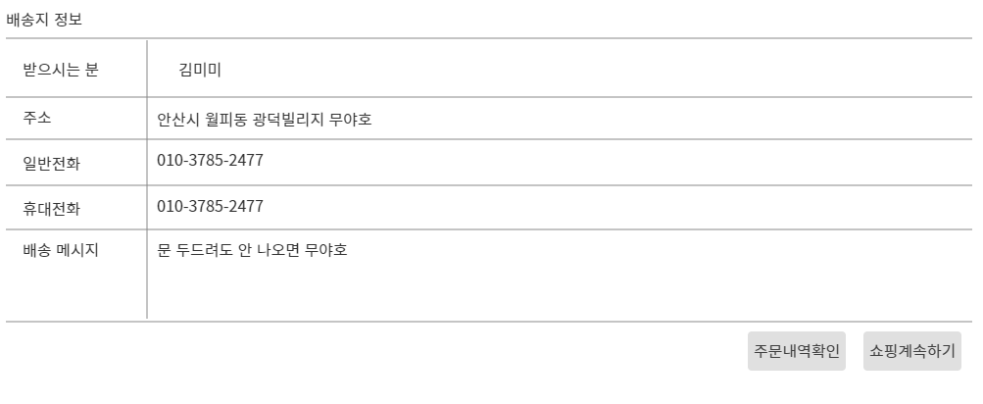

4.3처리 개요
1) 주문내역확인 클릭시 주문내역페이지로 이동
2) 쇼핑계속하기 클릭시 Main페이지로 이동

4.3화면 입/출력 정보일람
번호 | I/O | 한글명 |  |  | 영문명 | 자료형태
 | O | 주문내역 확인시 주문내역페이지로 이동
 | O | 쇼핑계속하기 클릭시 Main페이지로 이동

사용자화면정의서 |  | 프로젝트명 | cherry-blossom
 |  | 프로젝트조 | 3조
화면번호 |  | 작 성 자 | 김동현 | 작 성 일 | 2021-03-14

업무시스템 |  |  | 리뷰작성 | 화면명 |  |  | 리뷰작성
업무기능 |  |  | 리뷰작성 | 관련 TABLE
단위시스템
5.화면
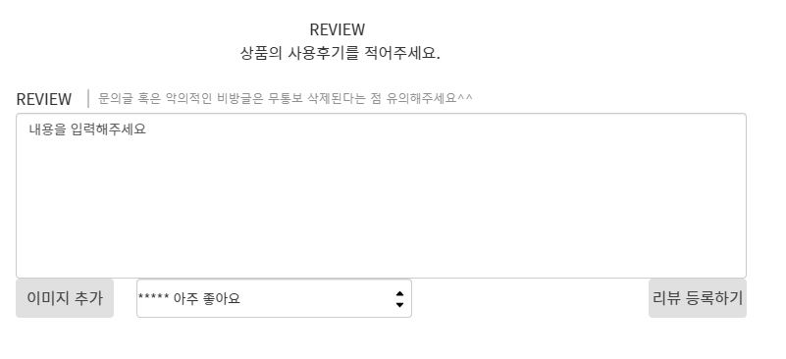

5.처리 개요
1) 리뷰 작성한다.
2) 이미지를 추가한다.
3) 별점을 메긴다.
3) 리뷰등록을 하면 상품페이지로 이동한다.

5.화면 입/출력 정보일람
번호 | I/O | 한글명 |  |  | 영문명 | 자료형태
 | I | 리뷰 작성
 | O | 이미지 추가 화면이 나온다
 | O | 리뷰 등록을 하면 상품페이지로 이동한다

사용자화면정의서 |  | 프로젝트명 | Cherry_Blossom
 |  | 프로젝트조 | 3조
화면번호 | 3-2 | 작 성 자 | 최홍기 | 작 성 일 | 2021-03-14

업무시스템 |  |  | 주문상세정보 | 화면명 |  |  | 주문상세
업무기능 |  |  | 주문상세정보 | 관련 TABLE
단위시스템
6.1화면
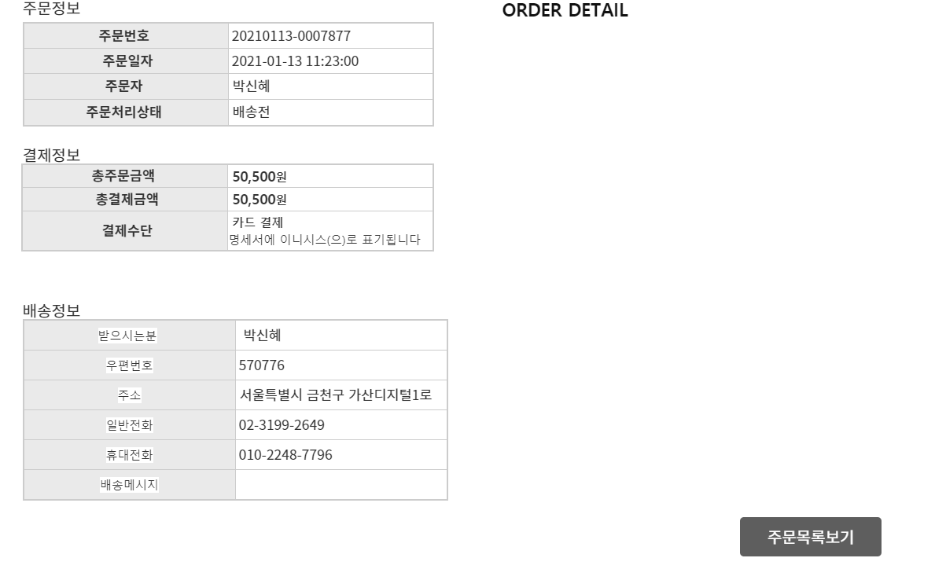

6.1처리 개요
1)주문목록보기 누를시 List페이지로 이동

6.1화면 입/출력 정보일람
번호 | I/O | 한글명 |  |  | 영문명 | 자료형태
 | O | 주문목록보기 누를시 List페이지로 이동

사용자화면정의서 |  | 프로젝트명 | Cherry_Blossom
 |  | 프로젝트조 | 3조
화면번호 | 3-2 | 작 성 자 | 최홍기 | 작 성 일 | 2021-03-14

업무시스템 |  |  | 주문상세 | 화면명 |  | 주문상세
업무기능 |  |  | 주문상세정보 | 관련 TABLE
단위시스템

3.1 6.2 화면개요
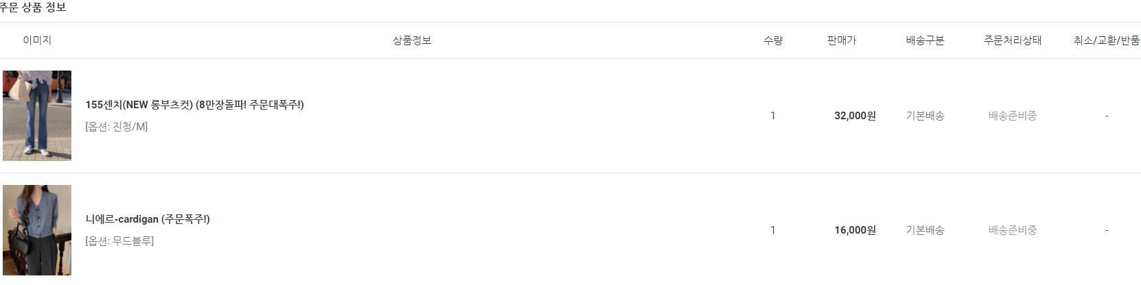

6.2 처리 개요
1)
2)
3)

6.3화면 입/출력 정보일람
번호 | I/O | 한글명 |  |  | 영문명 | 자료형태

